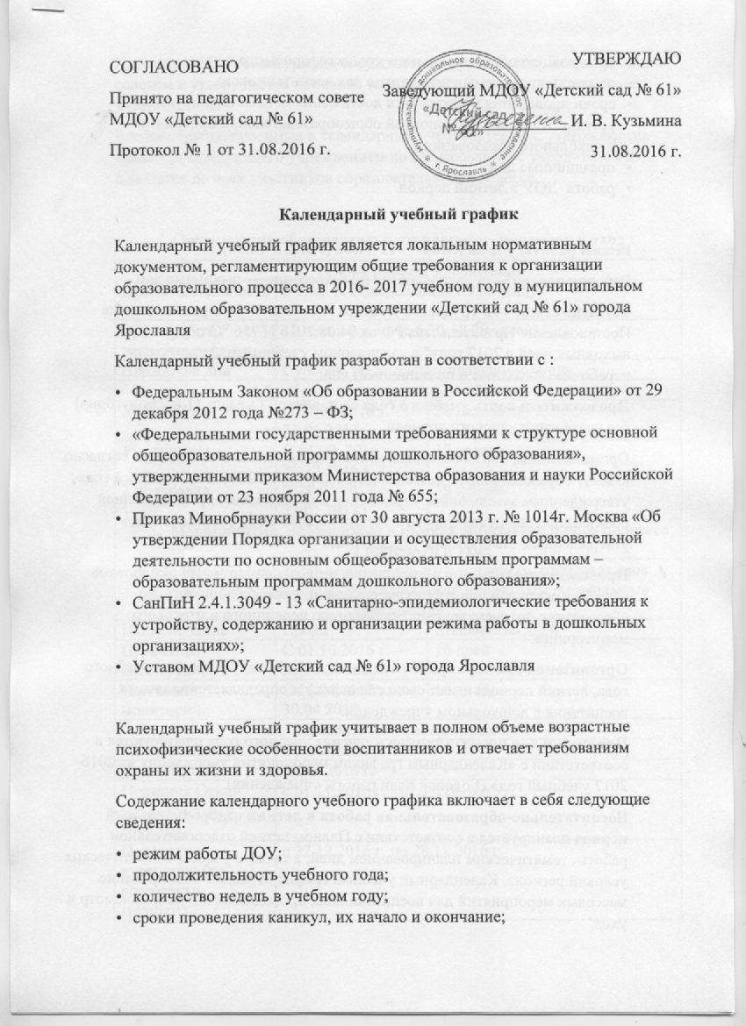
УТВЕРЖДАЮ
- организацию образовательного процесса, присмотр и уход;
- перечень проводимых праздников для воспитанников;
- сроки проведения мониторинга достижения детьми планируемых результатов освоения основной общеобразовательной программы дошкольного образования;
- праздничные дни;
- работа ДОУ в летний период.

Режим работы учреждения — 12 часов (с 6.30 – 18.30).
Рабочая неделя — 5 дней, суббота и воскресение — выходные дни.
Согласно статье 112 Трудового Кодекса Российской Федерации, а также Постановления Правительства РФ от 04.08.2016 N 756 "О переносе выходных дней в 2017 году" в календарном учебном графике учтены нерабочие (выходные и праздничные) дни.
Продолжительность учебного года составляет 37 недель (1 и 2 полугодия) без учета каникулярного времени.
Организованная образовательная деятельность с детьми проводится согласно «Плану образовательной деятельности с детьми на 2016-2017 учебный год», утвержденным заведующим учреждения и «Расписанию организованной образовательной деятельности с детьми на 2016-2017 учебный год», утвержденным заведующим учреждением.
Проведение мониторинга достижения детьми планируемых результатов освоения основной общеобразовательной программы дошкольного образования предусматривает организацию первичного и итогового мониторинга.
Организация каникулярного отдыха в детском саду (середина учебного года, летний период) имеет свою специфику и определяется задачами воспитания в дошкольном учреждении.
Праздники для воспитанников в течение учебного года планируются в соответствии с «Календарным графиком мероприятий учреждения на 2016-2017 учебный год» (Годовой план работы учреждения).
Воспитательно-образовательная работа в летний оздоровительный период планируется в соответствии с Планом летней оздоровительной работы, тематическим планированием дней, а также с учетом климатических условий региона. Календарный учебный график отражает планирование массовых мероприятий для воспитанников, проводимых летом и присмотр и уход.
Календарный учебный график обсуждается и принимается Педагогическим советом и утверждается приказом заведующего учреждением до начала учебного года.
Все изменения, вносимые в календарный учебный график, утверждаются приказом заведующего учреждением по согласованию с учредителем и доводятся до всех участников образовательного процесса.

Организация образовательного процесса, присмотр и уход
- Режим работы учреждения
Продолжительность учебной недели | 5 дней (с понедельника по пятницу)
Время работы возрастных групп | 12 часов в день (с 6.30-18.30 часов)
Нерабочие дни | Суббота, воскресенье, праздничные дни
- Продолжительность учебного года
Учебный год | С 01.09.2016 г. - 31.05.2017 г. | 36 недель
1 полугодие | С 01.09. 2016 г. – 31.12.2016 г. | 17 недель
2 полугодие | С 10.01.2017 г. – 31.05.2017 г. | 19 недель
- Мероприятия, проводимые в рамках образовательного процесса и присмотр и уход
3.1. Мониторинг достижения детьми планируемых результатов освоения основной общеобразовательной программы дошкольного образования
Наименование | Сроки | Количество дней
Первичный мониторинг | С 01.10.2016 г. – 15.01.2016 г. | 10 дней
Итоговый мониторинг | С 15.04.2017 г. – 30.04.2017 г. | 10 дней
3.2. Праздники для воспитанников
Наименование | Сроки/даты
День Знаний | 01.09.2016 г.
Праздник Осени (по возрастным группам) | с 01.11.2016 г. - 07.11.2016 г.
Новогодние утренники (по возрастным группам) | с 22.12.2016 г. по 28.12.2016 г.
День Защитника Отечества | 21.02.2017 г.
Масленица | Март 2017 г.
Международный женский день | С 01.03. 2017 г. – 06.03. 2017 г.
«Весенний праздник» | С 24.04. 2017 г. – 28. 04. 2017 г.
День Победы | 08.05.2017 г.
«Выпускной бал» | 29. 05. 2017 г. – 31.05. 2017 г.
«День защиты детей» | 06. 2017 г.
3.3. Присмотр и уход | 01.09.2016 г. – 31.05.2017
- Каникулярное время, праздничные (нерабочие) дни
4.1. Каникулы
Наименование каникул | Сроки/даты | Количество каникулярных недель/праздничных дней
Зимние каникулы | 31.12. 2016 г. – 09. 01. 2017 г. | 9 дней
Летние каникулы | 01.06. 2017 г. – 31.08. 2017 г. | 13.5 недель
  - Праздничные дни
День народного единства | 04.11.2016 г. | 1 день
Новогодние праздники | 31. 12. 2016 г. - 09.01.2017 г. | 9 дней
День Защитника Отечества | 23.02.2017 г. - 26.02.2017 г. | 4 дня
Международный женский день | 08. 03. 2017 г. | 1 день
Праздник весны и труда | 29. 04. 2017 г. – 01. 05. 2017 г. | 3 дня
День Победы | 06. 05. 2017 г. – 09. 05. 2017 г. | 4 дня
День России | 10.06.2017 г. - 12.06.2017 г. | 3 дня
- Летний оздоровительный период и присмотр и уход
Содержание |  | Сроки/даты
Присмотр и уход |  | 01.06.2017 г. – 31.08.2017 г.
Мероприятия, в соответствии с тематическими днями |  | Июнь-август
Танцевально-игровая дискотека |  | 1.06.2017 г.
Концерт «Мы – выпускники» |  | 2 неделя июня 2017 г.
Спортивный праздник «Ловкие, быстрые, сильные» |  | 1 раз в месяц
Кукольный спектакль |  | 1 раз в месяц
Неделя безопасности |  | Июль 2017 г.
Конкурс рисунков на асфальте |  | Июнь 2017 г.
День берёзки |  | Июнь 2017 г.
Музыкально-поэтическое развлечение «Дары лета» |  | Август 2017 г.
Конкурсы и выставки детских творческих работ |  | Июнь-август
Экскурсии в природу |  | Июнь-август
Целевые прогулки |  | Июнь-август

